Лабораторная работа № 1
ОСНОВЫ ТЕОРИИ ЧИСЕЛ И ИХ ИСПОЛЬЗОВАНИЕ В КРИПТОГРАФИИ
Цель: приобретение практических навыков выполнения операций с числами для решения задач в области криптографии и разработка приложений для автоматизации этих операций.
Теоретические сведения
Теория чисел, или высшая арифметика, – раздел математики, изучающий натуральные числа и иные похожие величины. В зависимости от используемых методов в теории чисел рассматривают несколько направлений.
Определение 1. Множество всех целых чисел (обозначим буквой Z) есть набор всех действительных чисел без дробной части: {..., –3, –2, –1, 0, 1, 2, 3, ...}.
Определение 2. Натуральные числа являются подмножеством целых чисел и образуют множество N: {1, 2, 3, ...}.
Определение 3. Делимость – одно из основных понятий теории чисел. Если для некоторого целого числа a и натурального числа b существует целое число q, при котором bq = a, то говорят, что число a делится на b. В этом случае b называется делителем числа a, а a называется кратным числу b. При этом используются следующие обозначения: a ⋮ b – a делится на b, или b | a – b делит a.
Из последнего определения следует, что:
• любое натуральное число является делителем нуля;
• единица является делителем любого целого числа;
• любое натуральное число является делителем самого себя.
Определение 4. Делитель a называется собственным делителем числа b, если 1 < |a| < |b|, и несобственным – в противном случае.
Определение 5. Всякое целое число а можно представить с помощью положительного целого числа b равенством вида а = bq + r, 0 ≤ r ≤ b. Число q называется неполным частным, а число r – остатком отделения а на b.
Каждое натуральное число, большее единицы, делится по крайней мере на два числа: на 1 и на само себя.
Если число не имеет делителей, кроме самого себя и единицы, то оно называется простым, а если у числа есть еще делители, то составным.
Определение 6. Натуральное число n называется простым, если n > 1 и не имеет положительных делителей, отличных от 1 и n.
Свойство 1. Любое составное число представляется уникальным образом в виде произведения простых чисел; иначе еще говорят, что разложение числа на простые множители однозначно.
Основная теорема арифметики. Всякое натуральное число n, кроме 1, можно представить как произведение простых множителей:
n = p1p2p3...pz, z > 1.
Порядок записи сомножителей после последнего знака равенства соответствует канонической форме.
Свойство 2. Простых чисел бесконечно много, причем существует примерно n / ln(n) простых чисел, меньших числа n.
Свойство 3. Наименьший простой делитель составного числа n не превышает √n, поэтому для проверки простоты числа достаточно проверить его делимость на 2 и на все нечетные (а еще лучше простые) числа, не превосходящие √n; как видим, данное свойство коррелирует со свойством 1 собственного делителя.
Из соотношения n = qp натуральных чисел, больших единицы, следует, что либо p, либо q принадлежит отрезку от 2 до √n.
Поиск сомножителей числа n может вестись, например, перебором всех простых чисел до √n. Однако если множители – большие простые числа, то на их поиск может потребоваться много времени.
Сложность решения задачи разложения больших чисел на простые сомножители, известной как «проблема факторизации», определяет криптостойкость некоторых алгоритмов асимметричной криптографии, в частности алгоритма RSA.
Свойство 4. Любое четное число, большее 2, представимо в виде суммы двух простых чисел, а любое нечетное, большее 5, представимо в виде суммы трех простых чисел.
Свойство 5. Для любого натурального n, большего 1, существует хотя бы одно простое число на интервале от n до 2n.
Определение 7. Натуральное число n называется составным, если n > 1 и имеет по крайней мере один положительный делитель, отличный от 1 и n.
Единица не считается ни простым числом, ни составным.
Свойство 2 собственного делителя. Положительный наименьший собственный делитель составного числа n есть простое число.
Существуют правила, способные заметно сократить время вычислений.
Правило 1. Воспользоваться свойством 3 простых чисел.
Правило 2. Если последняя цифра анализируемого числа является четной, то это число заведомо составное.
Правило 3. Числа, делящиеся на 5, всегда оканчиваются пятеркой или нулем. Если младшим разрядом анализируемого числа являются 5 или 0, то такое число не является простым.
Правило 4. Если анализируемое число делится на 3, то и сумма его цифр тоже обязательно делится на 3.
Правило 5. Основано на свойстве делимости на 11. Нужно из суммы всех нечетных цифр числа вычесть сумму всех четных его цифр. Четность и нечетность определяется счетом от младшего разряда. Если получившаяся разность делится на 11, то и анализируемое число тоже на него делится.
Правило 6. Основано на свойстве делимости на 7 и 13. Нужно разбить анализируемое число на тройки цифр, начиная с младших разрядов. Просуммировать числа, стоящие на нечетных позициях, и вычесть из них сумму чисел на четных. Проверить делимость результата на числа 7 и 13.
Определение 8. Если два простых числа отличаются на 2, то их называют числами-близнецами.
Здесь же отметим, что первый алгоритм нахождения простых чисел, не превышающих n, был придуман Эратосфеном во II в. до н. э. и известен сейчас как «решето Эратосфена».
Его суть в последовательном исключении из списка целых чисел от 1 до n (или из сокращенного диапазона, например от m до n, 1 < m ≤ n) чисел, кратных 2, 3, 5 и другим простым числам, уже найденным «решетом».
Для нахождения всех простых чисел не больше заданного числа n в соответствии с «решетом Эратосфена» нужно выполнить следующие шаги:
1) выписать подряд все целые числа от двух (либо от m) до n (2, 3, 4, …, n). Пусть некоторая переменная (напрмер, s) изначально равна 2 – первому простому числу;
2) удалить из списка числа от 2s до n, считая шагами по s (это будут числа, кратные s: 2s, 3s, 4s, …);
3) найти первое из оставшихся чисел в списке, большее чем s, и присвоить значению переменной s это число;
4) повторять шаги 2 и 3, пока возможно.
Определение 9. Наибольшее целое число, которое делит без остатка числа a и b, называется наибольшим общим делителем этих чисел – НОД (a, b).
Простым и эффективным средством вычисления НОД (a, b) является алгоритм Евклида (примеры его использования приведены в [3]). В основе алгоритма лежит определение 5. В соответствии с этим определением используется цепочка вычислений двумя исходными (начальными) числами а и b:
аi = biqi + ri, 0 ≤ ri ≤ bi.
При i = 0 в выражении (1.2) аi и bi соответствуют как раз числам а и b. Последний ненулевой остаток (ri, i ≥ 0) соответствует НОД (a, b).
Определение 10. Взаимно простыми являются целые числа, наибольший общий делитель которых равен 1.
Теорема 1. Целые числа a и b взаимно просты тогда и только тогда, когда существуют такие целые числа u и v, что выполняется равенство
аu + bv = 1.
Теорема 2. Если НОД (a, b) = d, то справедливо следующее соотношение (соотношение Безу):
аu + bv = d.
Формула (1.4) называется также реализацией «расширенного алгоритма Евклида». Этот алгоритм состоит из двух этапов: собственно алгоритма Евклида и вычислений на основе обратных подстановок или последовательного выражения остатков в каждом из шагов предыдущего этапа с соответствующим приведением подобных на каждом шаге.
Количество натуральных чисел, непревосходящих nивзаимно простых с n, называется функцией Эйлера и обозначается φ(n).
Если p – простое число, то φ(p) = p – 1, если числа p и q являются простыми и p ≠ q, то
φ(p) = (p – 1)(q – 1).
Понятие «модулярная арифметика» ввел немецкий ученый К. Ф. Гаусс. В этой арифметике мы интересуемся остатком от деления числа а на число n (n – натуральное число и n > 1). Если таким остатком является число b, то можно записать: a ≡ b (mod n), или a ≡ b mod n.
Иногда b называют вычетом по модулю n, а числа a и b называют сравнениями (по модулю n).
Модулярная арифметика так же коммутативна, ассоциативна и дистрибутивна, как и обычная арифметика. В силу этих свойств сравнения можно почленно складывать, вычитать, умножать, возводить в степень (аm mod n ≡ (а mod n) m, если a ≡ b mod n, то am ≡ bm (mod n); другие примеры см. в [3]).
Указанные свойства позволяют упрощать сложность и время выполнения многих вычислений. Криптография использует множество вычислений по модулю n, потому что задачи типа вычисления дискретных логарифмов и квадратных корней очень трудны. Кроме того, с вычислениями по модулю удобнее работать, потому что они ограничивают диапазон всех промежуточных величин и результата.
Практическое задание
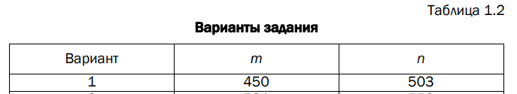
- Используя L_PROST, найти все простые числа в интервале [2, n]. Значение n соответствует варианту из табл. 1.2, указанному преподавателем. Подсчитать количество простых чисел в указанном интервале. Сравнить это число с n/ln(n) = 503/ln(503)=80.86.
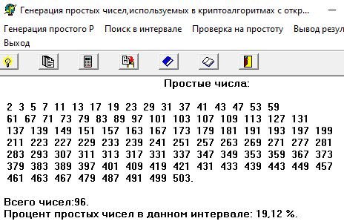
Рисунок 1.1 – Количество простых чисел в указанном интервале
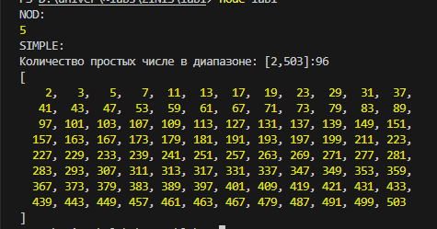
Рисунок 1.2 – Количество простых чисел [2, n]
- Повторить п. 1 для интервала [m, n]. Сравнить полученные результаты с «ручными» вычислениями, используя «решето Эратосфена» (см. примеры 11 и 12).
450, 451, 452, 453, 454, 455, 456, 457, 458, 459, 460, 461, 462, 463, 464, 465, 466, 467, 468, 469, 470, 471, 472, 473, 474, 475, 476, 477, 478, 479, 480, 481, 482, 483, 484, 485, 486, 487, 488, 489, 490, 491, 492, 493, 494, 495, 496, 497, 498, 499, 500, 501, 502, 503.
S = 2: 451, 453, 455, 457, 459, 461, 463, 465, 467, 469, 471, 473, 475, 477, 479, 481, 483, 485, 487, 489, 491, 493, 495, 497, 499, 501, 503.
S = 3: 451, 455, 457, 461, 463, 467, 469, 473, 475, 479, 481, 485, 487, 491, 493, 497, 499, 503.
S = 5: 451, 457, 461, 463, 467, 469, 473, 479, 481, 487, 491, 493, 497, 499, 503.
S = 7: 451, 457, 461, 463, 467, 473, 479, 481, 487, 491, 493, 499, 503.
S = 11: 457, 461, 463, 467, 479, 481, 487, 491, 493, 499, 503.
S = 13: 457, 461, 463, 467, 479, 487, 491, 493, 499, 503.
S = 17: 457, 461, 463, 467, 479, 487, 491, 499, 503

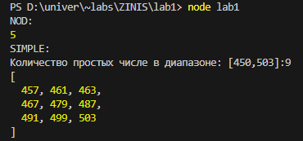
Рисунок 1.3 – Количество простых чисел [m, n]
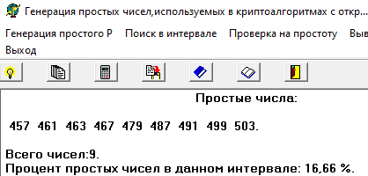
Рисунок 1.4 – Количество простых чисел [m, n]
- Записать числа m и n в виде произведения простых множителей (форма записи – каноническая).
450 = 3 * 3 * 2 * 5 * 5;
503 = 503 * 1;
- Проверить, является ли число, состоящее из конкатенации цифр m ǀǀ n (табл. 1.2), простым.
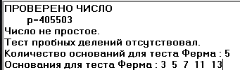
Рисунок 1.5 – Количество простых чисел [m, n]
- Найти НОД (m, n).
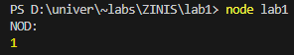
Рисунок 1.6 – Количество простых чисел [m, n]
Вывод
Приобретены практические навыки выполнения операций с числами для решения задач в области криптографии и разработка приложений для автоматизации этих операций.

